Отлов безнадзорных животных

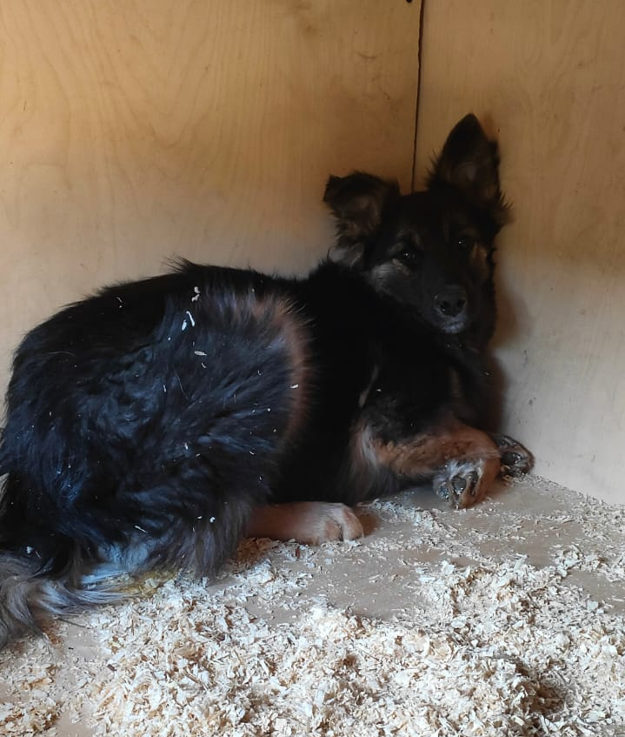 | Харьковский пр-д., д.7, к.1  18.03.2025г.
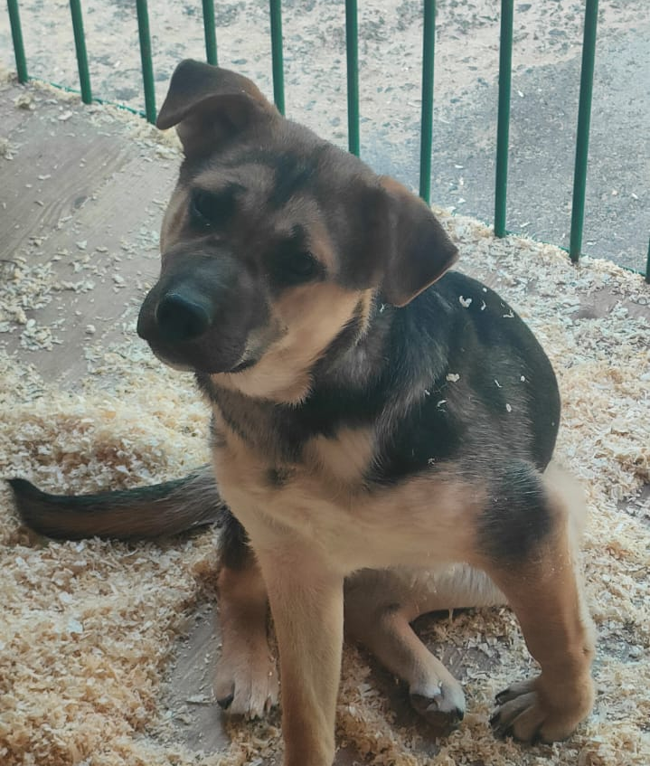 | Харьковский пр-д., д.7, к.1  18.03.2025г.
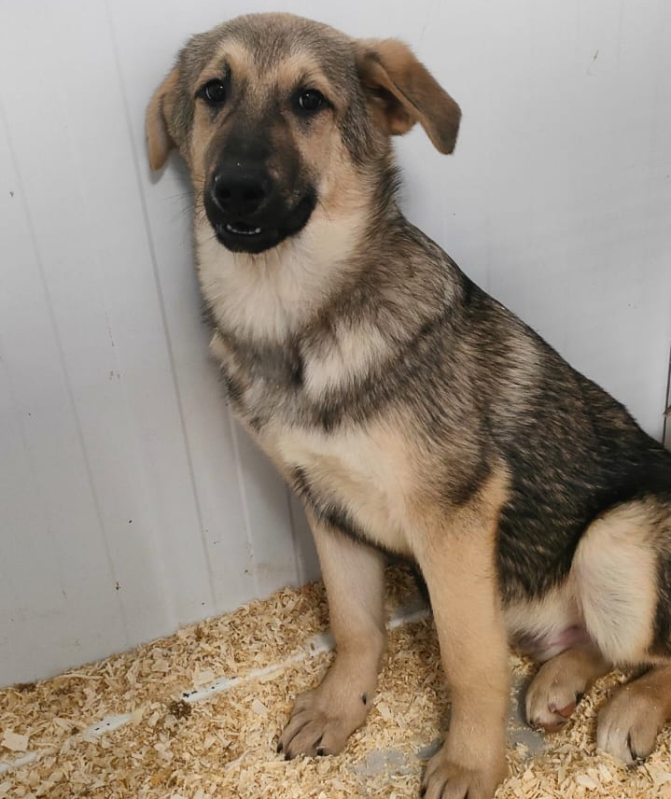 | Харьковский пр-д., д.7, к.1  18.03.2025г.
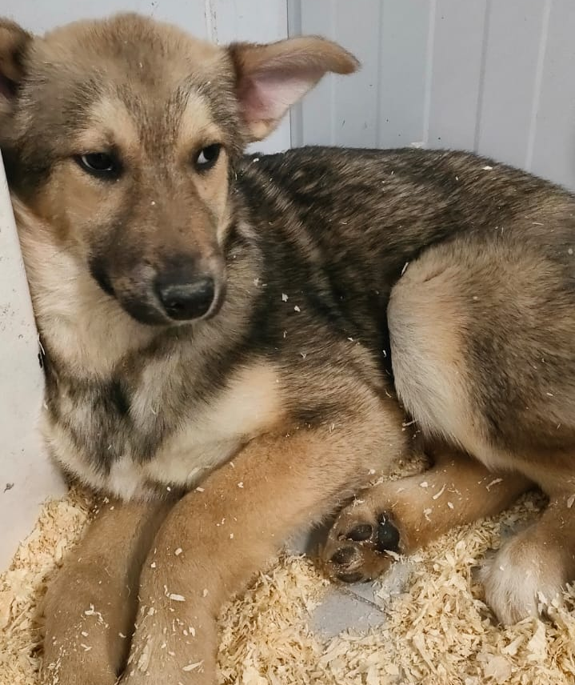 | Харьковский пр-д., д.7, к.1  18.03.2025г.
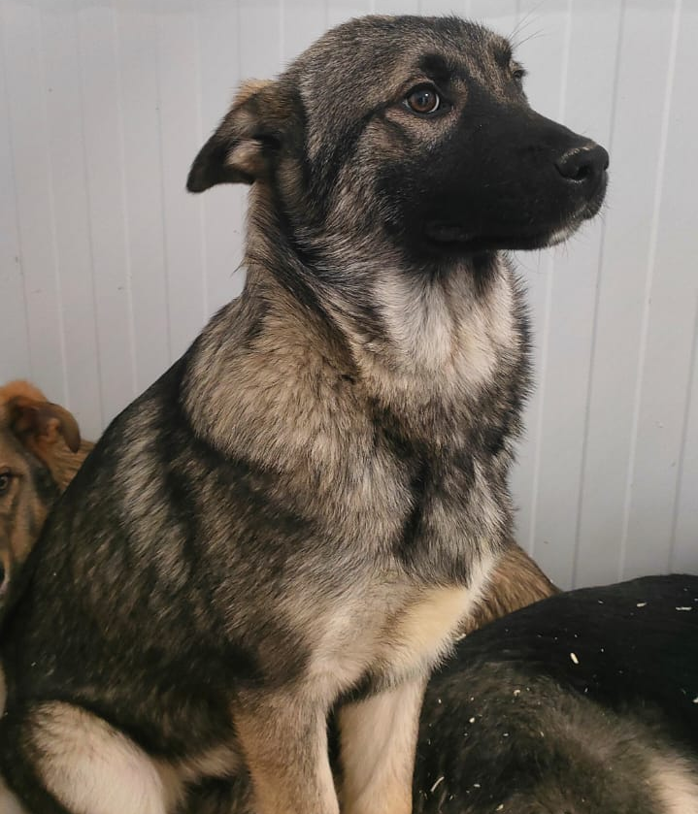 | Харьковский пр-д., д.7, к.1  18.03.2025г.
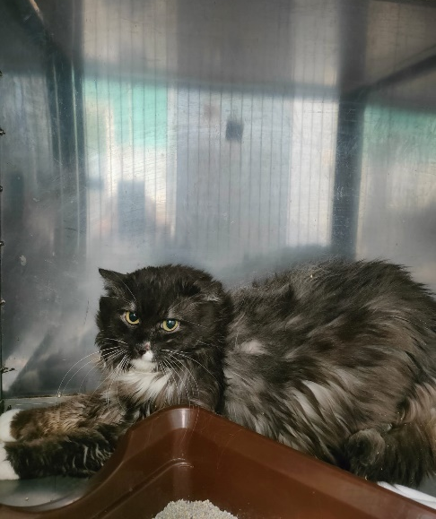 | Шипиловский проезд, д.41, к.1, п.1  19.03.2025г.
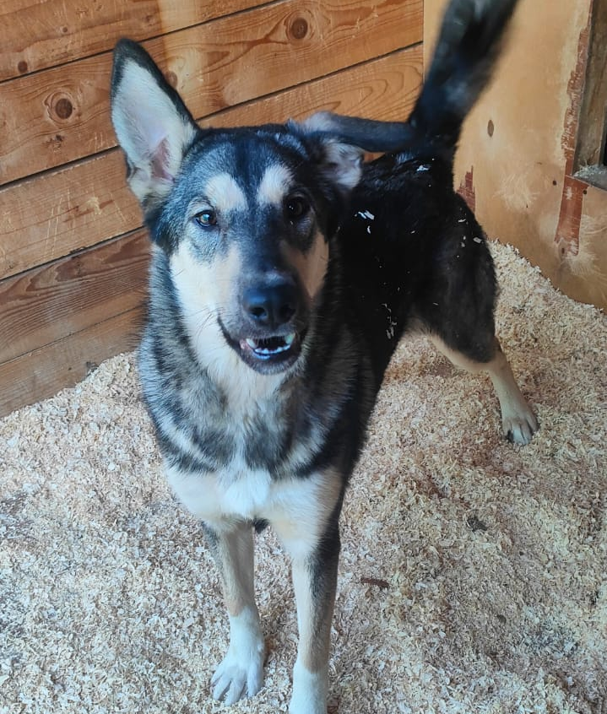 | ул. Лебедянская, д.28, к.2  20.03.2025г.
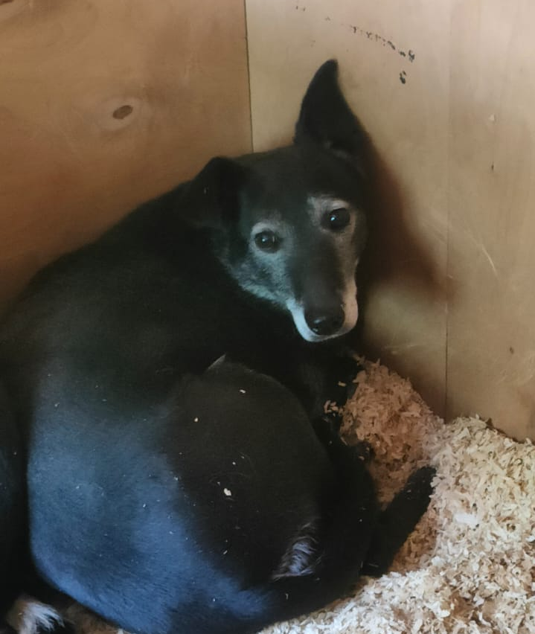 | ул. Лебедянская, д.28, к.2  20.03.2025г.
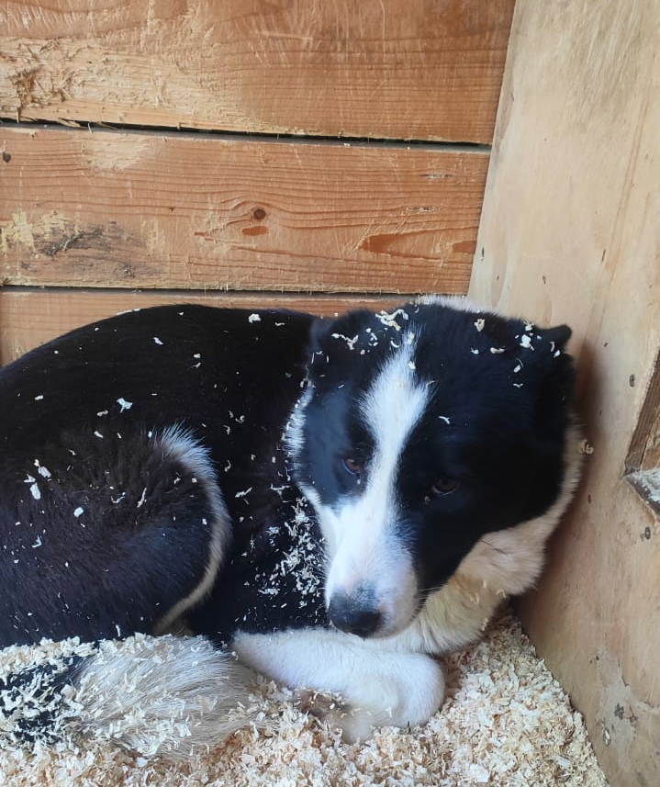 | Харьковский пр-д., д.7, к.1  20.03.2025г.
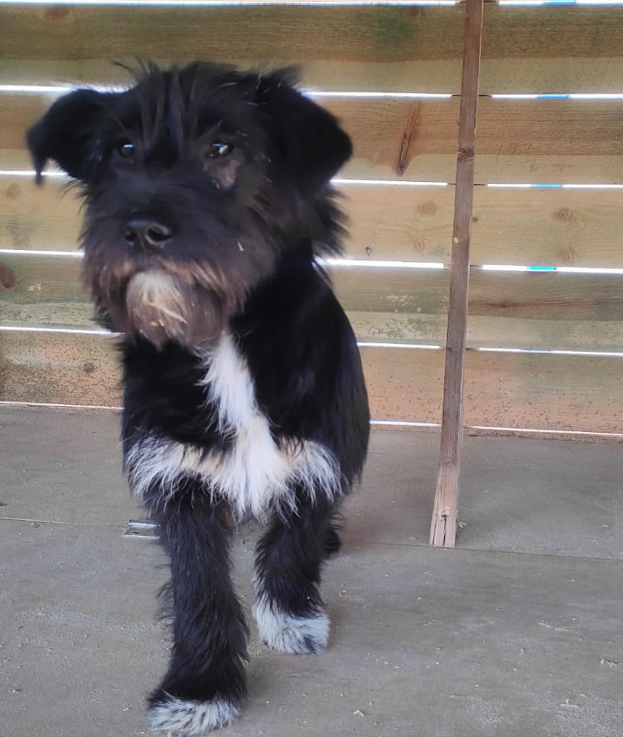 | ул. Академика Щусева  20.03.2025г.
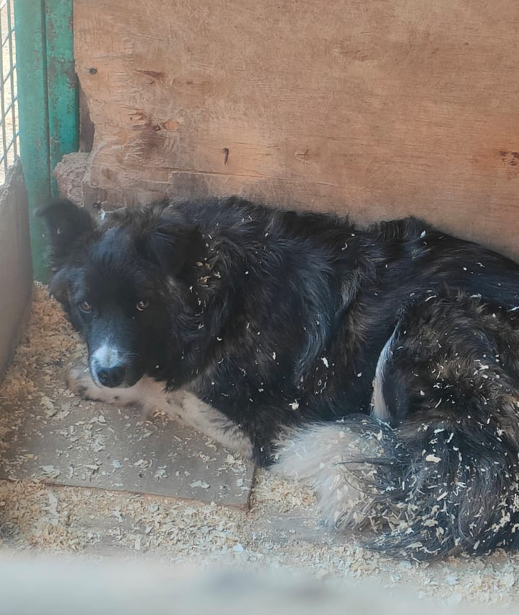 | Шипиловский пр-д., д.53/2  21.03.2025г.
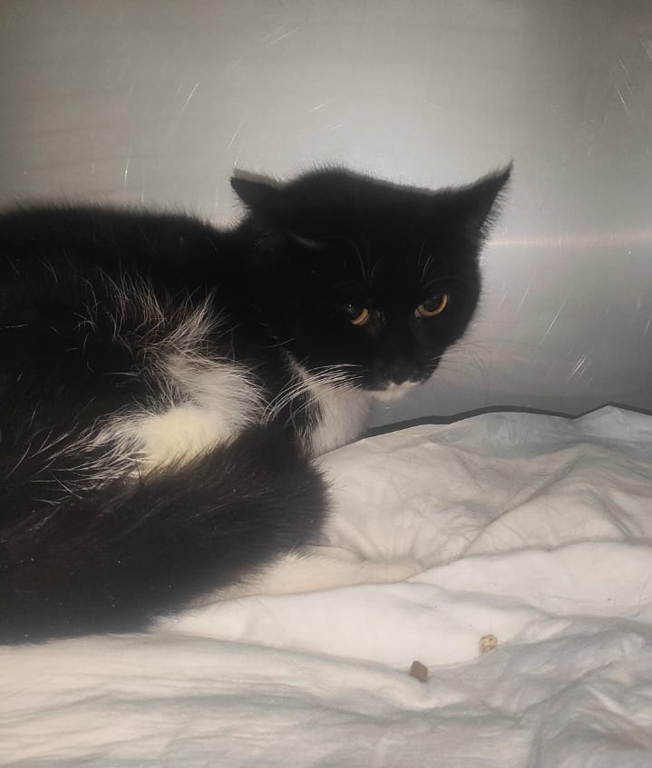 | Нагатинская наб., д.46, к.3  22.03.2025г.
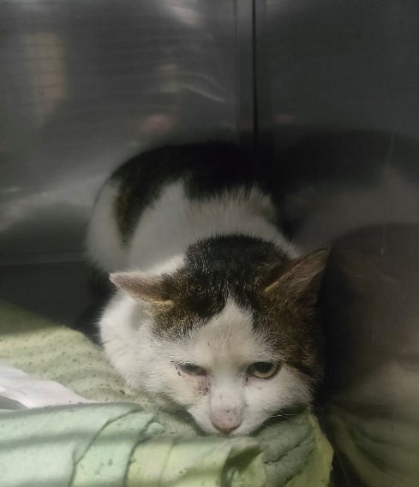 | Нагатинская наб., д.46, к.3  22.03.2025г.

